㈜한국고용정보 기숙사 소개 자료

1. 기숙사 정보
- 위치 : 강원도 춘천시 영서로 2491 한국고용정보內 본관 뒷편 위치
- 기숙사 객실수 : 3객실
- 수용 가능 인원 : 총 12명 (1개 객실, 2개 방, 총 4명 거주)
- 주차 : 게스트하우스 전용 주차장 20대 이상 수용 가능

<25평형 기숙사 : 방2, 주방, 거실, 화장실, 샤워실,>
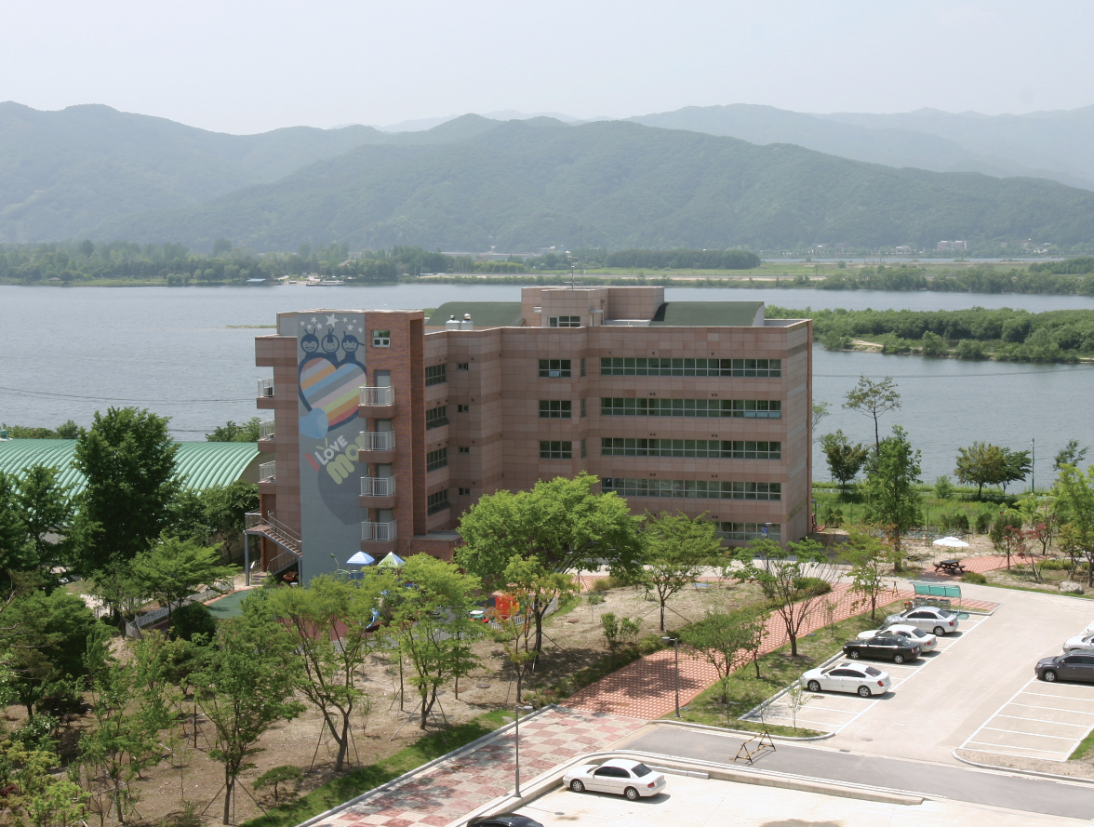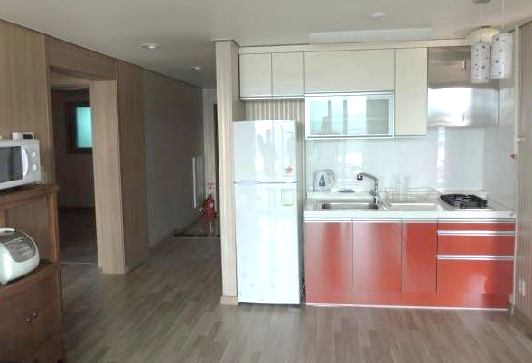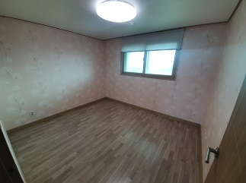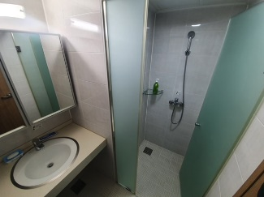

2. 기숙사 이용 기준
구 분 | 내 용 | 비 고
정 원 | 4인 1실 | 동성 이용자 실 배정
침구류 및 세면류 | 개인 물품 사용
식 기 류 | 개인 물품 사용
가 전 류 | TV, 냉장고, 전기밥솥, 커피포트  전자레인지, 에어컨 | 물품 파손시 개인배상

3. 기숙사 이용 비용
(단위 : 원)
구 분 | 이용료 | 공과금  (가스이용료, 전기료) | 비 고
1객실 | 480,000 | 발생 비용 실비 청구  1인당 약 4~5만원 | 1인당 120,000원
※ 이용 인원이 4인 미만일 경우 이용료 1/N 청구
※ 공과금의 경우 각 실별 이용량에 따라 청구됨

4. 기숙사 이용 수칙
- 외출 / 취침시 출입문 확인
- 쓰레기 처리
: 재활용 쓰레기 분리수거 및 일반쓰레기 종량제 봉투 사용 배출
- 금연 및 인화성 물질 사용 금지
: 기숙사 내부 금연
: 휴대용 버너, 인화성 물질을 이용한 어떠한 행위도 금지
- 객실 비품 훼손 및 반출 금지
: 파손 또는 망실시 이용자 변상
- 고성방가 금지
- 반려동물 동반 금지
※ 이용수칙 미 준수 시 즉각 퇴실 조치

